Шамсетдинова Миннеһөдә Хәсән кызы
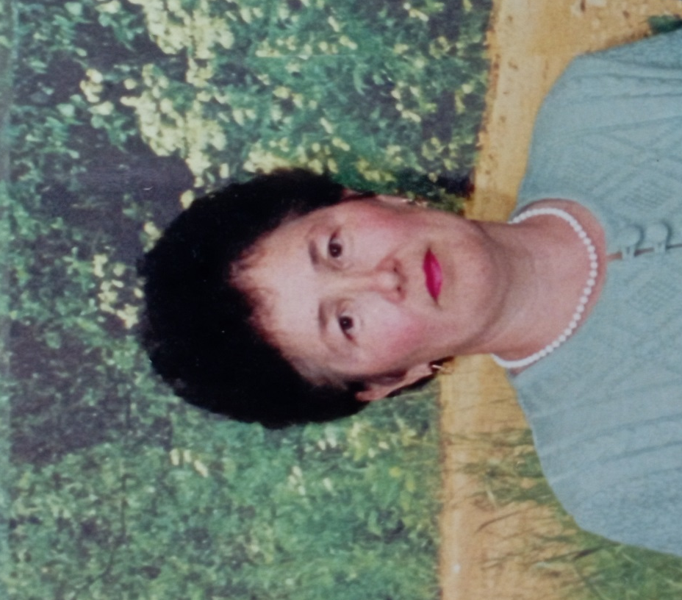
1969 елны 8 еллык мәктшпне тәмамлап Арча педагогия көллиятенә укырга кердем.
1973 елда Азева еллык мәктәбендә математика укытучысы булып эшли башладым һәм шул ук елны Казан дәүләт пединститутына читтән торып укырга кердем.
1978 елда гаиләм белән Тирсәгә кайтып “Сельхозтехника” балалар бакчасына эшкә урнаштым.
Яңа бакча, көчле коллектив иде. Мөдиребез Резеда Хуҗаҗановна таләпчән, инициативалы, актив булганлыктан, безнең бакча алдынгылар рәтендә булды. Районыбызда һәм “Сельхозтехника” да да барлык конкурсларда катнашып яшәдек. Күптапкырлар грамоталар белән бүләкләндем, “Почет тактасы”нда фотам эленеп торды.
2003 нче елны “Почетный работник общего образования Российской Федерации» дигән күкрәк билгесе бирделәр. Хезмәттәге уңышларымда бергә эшләгән коллегаларым өлеше күп дип саныйм. Абдуллина Дилә Хидиятовна, Куриленко Рузанна Назимовна, Гараева Фәния Мулламухаметовналар белән озак еллар бергә эшләдек. Дус, тату, киңәшләшеп эшли идек.
Күп кенә занятиеләрнең программасын үзебез төзедек, чөнки алар коры методичкалар иде.
Рус теле, татар теле, тирә-якны өйрәнү занятиеләренең программаларын район бакчалары да киң кулландылар. Хезмәт, патриотик, әхлакый тәрбияләргә зур игътибар бирә идек. Зурлар төркемендә инде балалар уенчыклар юарга, гөлләрне карарга, карлар көрәргә, себерергә булыша иделәр. Ата-аналарр эш кирәк-яракларын ясарга, тегәргә булыша иделәр.
Минем белән бергә эшләгән тәрбияче ярдәмчеләребезгә дә зур рәхмәт.Фәйзуллина Фәридә Диммөхәмәтовна, Колзина Алсу Фоатовна һәм барчасына. Алар эштә чын ярдәмчеләр булдылар.

